**CodeWorks**

**~ SISTEM PURTABIL DE SUPRAVEGHERE A STĂRII DE SĂNĂTATE ~**

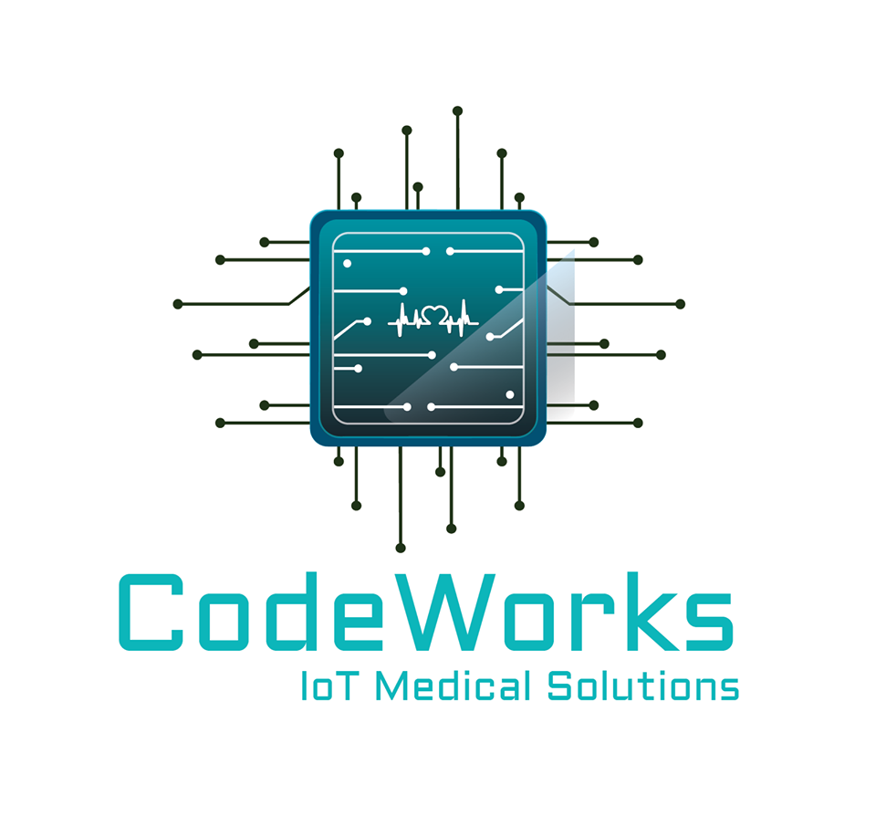

Colectivul de elaborare

* Falk Bogdan

-Coordonator sef/ programator sef

* Balanescu Adrian

-Coordonator adjunct

* Fotonea Cristina

-Secretar

* Cretea Georgiana
* Filip Madalin
* Filip Andrei
* Dumitru Laurentiu
* Diaconu Catalin
* Manciu Erik

CUPRINS

***Partea 1 - Specificații ............................................................***

***Partea 2 - Proiectare………………………………………......***

***Partea 3 - Implementare…………………………………..…...***

***Aspecte finale……………………………………………….....***

***Anexe (Procese-verbale de avizare)……………………….***



**Specificații**

**Prefață**

Prezentul proiect a demarat în data de 14 martie 2019 prin prezentarea unei teme tehnice la sediul companiei noastre, de către Clinica “Sănătatea noastră”, reprezentantul dr. Ionescu Gheorghe care cu aceasta a solicitat demararea realizării unui AWear.

**Denumire comercială**: **AWear – SMART MEDICAL WEARABLE**

**Introducere**

Se cere realizarea unui sistem purtabil (*wearable*) pentru supravegherea stării de sănătate. Acesta va urmări evoluția beneficiarilor (pacienților) în vârstă.

Sistemul va monitoriza prin măsurări de la senzori evoluția unor parametri fiziologici (ECG, umiditate, temperatură, puls), iar dacă la un anumit pacient valorile citite nu se încadrează în valorile normale atunci va primi diferite avertizări pe *Smartphone*. Sistemul va permite conectarea mai multor medici la aplicaţia pentru introducerea/vizualizarea fișei pacientului și monitorizare și de asemenea a mai multor pacienți.

Sistemul va avea 4 module:

* Sistem Achiziție
* Aplicație Pacient – SMARTPHONE
* Aplicație Cloud
* Aplicație WEB

Aplicația WEB va face posibilă vizualizarea datelor pacientului în cadrul careia medicul poate observa/ monitoriza evoluția acestuia. De asemenea medicul poate introduce date și recomandări pe care pacientul le poate vizualiza primind inclusiv un istoric al alarmelor/avertizărilor făcute de catre medic.

Aceste date pot fi stocate și accesate cu ajutorul aplicației Cloud care va ține evidența și va recepționa toate informațiile primite de la aplicația pacient prin intermediul unui Smartphone.

Aplicația mobilă a pacientului va avea posibilitatea să afișeze recomandările și activitățile din calendarul unui pacient. Informațiile despre pacient sunt primite prin intermediul sistemului de achiziție care comunica cu aplicația. Aplicatia mobilă va primi informațiile prin intermediul conexiunii Bluetooth și le va trimite în Cloud.

**Glosar de termeni**

**WEB - World Wide Web** (WWW), cunoscut sub numele de Web, este un spațiu de informare în care documentele și alte resurse web sunt identificate de Uniform Resource Locators (URL-uri, cum ar fi https://www.example.com/), care pot fi interconectate de hipertext si sunt accesibile prin Internet. Resursele WWW pot fi accesate de catre utilizatori printr-o aplicație software numită browser web.

**Handshake** - o strangere de mană este un proces automat de negociere între cei doi care comunică între participanți (exemplu "Alice si Bob") prin schimbul de informații care stabilește protocoalele unei legaturi de comunicare la inceputul comunicării, inainte de inceperea comunicarii complete.

De obicei, procesul de strângere de mână are loc pentru a stabili reguli de comunicare atunci cand un computer încearcă să comunice cu un alt dispozitiv. Semnalele sunt de obicei schimbate între două dispozitive pentru a stabili o legătură de comunicare. De exemplu, atunci când un computer comunică cu un alt dispozitiv, cum ar fi un modem, cele două dispozitive se vor semnala reciproc ca sunt pornite și sunt pregătite să lucreze, precum și că sunt de acord cu protocoalele folosite.

**Database** - O bază de date este o colecție organizată de date, în general stocată și accesată electronic dintr-un sistem informatic. În cazul în care bazele de date sunt mai complexe, acestea sunt deseori dezvoltate folosind tehnici de proiectare si modelare formale.

**Cloud** - O bază de date cloud este o bază de date care rulează în mod obișnuit pe o platformă cloud computing, iar accesul la baza de date este furnizat ca a-serviciu.

**Bluetooth** este un set de specificatii (un standard) pentru o retea personală fără fir (wireless), bazată pe unde radio.

Bluetooth mai este cunoscut ca și standardul IEEE 802.15.1. Prin tehnolgia Bluetooth

se elimină firele si cablurile între dispozitive atat staționare cat si mobile, facilitează

atat comunicațiile de date cat si pe cele vocale si ofera posibilitatea implementării unor rețele ad-hoc si a sincronizării între diverse dispozitive.

**SA sau sistemul de achizitie** reprezintă componența sistemului prin care obținem informațiile vitale ale pacienților, acesta consta într-un dispozitiv purtabil pe mana care conține senzori pentru a prelua tensiunea arteriala, umiditatea, pulsul și temperatura.

**Model de stare** - în ingineria sistemelor, o reprezentare a spațiului de stare este un model matematic al unui sistem fizic cu un set de variabile de intrare, ieșire și

stare asociate ecuațiilor diferențiale de ordinul întâi sau ecuațiilor diferențiale.

Variabilele de stare sunt variabile ale caror valori evoluează în timp într-un mod care depinde de valorile pe care le au la un moment dat și, de asemenea, depinde de valorile impuse extern ale variabilelor de intrare. Valorile variabilelor de ieșire depind de valorile variabilelor de stare.

**Use Case** - În cazul software-ului si sistemelor de inginerie, un caz de utilizare ( use case ) este o listă de acțiuni sau pași de eveniment care definesc în mod obișnuit interacțiunile dintre un rol (cunoscut ca un actor in limbajul unificat de modelare (UML)) și un sistem de atingere a unui obiectiv.

Actorul poate fi un sistem uman sau alt sistem extern. În ingineria sistemelor, cazurile de utilizare sunt utilizate la un nivel mai Înalt decat în domeniul Ingineriei software, reprezentând adesea misiuni sau obiective ale părților interesate. Cerințele detaliate pot fi apoi capturate în limbajul sistemelor de modelare (SysML) sau ca declarații contractuale.

**Definirea cerințelor utilizator**

* **Electrocardiograma (ECG)**: Este o înregistrare a activității electrice a fibrelor musculare ale inimii. Fiecare contracție a miocardului este urmarea unei excitații electrice care provine de la nodulul sinusal si transmis musculaturii inimii. Aceste modificări ale potențialelor electrice ale inimii se pot măsura la suprafața organismului, fiind prezentate printr-o imagine repetată a activității cardiace electrice. Cu ajutorul electrocardiogramei se pot enunta o serie de proprietăți și boli ale inimii.
* **Temperatura:** Corpul înregistreaza modificări ale temperaturii pe tot parcursul zilei. Aceasta atinge cele mai mici valori în timpul dimineții între orele 4-6 si cele mai mari valori între orele 18-20. Temperatura normala a corpului uman este de 37 de grade Celsius. Totuși, la fel de normală este și temperatura de 36.1 grade Celsius înregistrată dimineața sau cea de 37.2, înregistrată seara.
* **Puls** : Este umflarea si dezumflarea regulată a unei artere ca efect al bătăilor inimii. Poate fi simțit în orice loc care permite arterei sa fie lipită de un os, cum ar fi la gat, la încheietura mâinii, în spatele genunchiului, în partea interioară a cotului și aproape de încheietura gleznei. Rata pulsului poate de asemenea fi masurată prin numărarea bătăilor inimii direct.
* **Umiditatea** :Umiditatea absolută este cantitatea de vapori de apă (în grame) continută într-un volum de aer egal cu unitatea. Este necesară măsurarea acesteia pentru a nu sta într-un mediu nociv organismului.

**Cerinte funcționale**

În cadrul Sistemului de Achiziție avem urmatoarele funcții:

* Citirea datelor ECG

Senzorul conectat la un port digital masoară și înregistreaza datele într-o variabilă

* Citirea datelor de umiditate

Senzorul conectat la un port digital **măsoară și înregistrează** datele într-o variabila

* Citirea datelor de temperatura

Senzorul conectat la un port digital **măsoara și inregistreaza** datele într-o variabila

* Citirea detelor de puls

Senzorul conectat la un port digital **măsoara și inregistreaza** datele într-o variabila

* Arhivarea/ reducerea datelor primite de la senzori

Datele primite de la senzuri se reduc la o formă de **dimensiuni reduse** pentru a fi transmise cât mai eficient

* Verificarea integrității datelor

Se va face un **handshake** între sistemul de achiziție și aplicatia Pacient-SMARTPHONE pentru verificarea datelor

* Transmiterea datelor spre Aplicatia Pacient- SMARTPHONE

Se va face prin **Bluetooth** în urma verificării

În cadru Aplicatiei Pacient- SMARTPHONE :

* Citirea datelor primite de la sistemul de achiziție

Datele se salvează în **structuri compatibile** tipului primit

* Procesare de date

**Datele salvate sunt prelucrate** pentru logică funcționării în cadrul aplicației Pacient si Cloud

* Vizualizarea recomandărilor

Medicul introduce **recomandări pentru pacient** pe care acesta din urma le poate vizualiza

* Vizualizarea starii de sanatate în real-time

Pacientul poate **sa vada toate datele** primite de la sistemul de achiziție

* Sistemul de avertizare

Trimitere in Cloud a unei avertizări in cazul in care pacientul este într-un **pericol de sanatate catre medic**

* Login

Conectarea la **contul personal**

In cadrul Aplicației Cloud:

* Citire date

Citirea datelor **primite de la aplicația Pacient-SMARTPHONE și aplicația WEB**

* Salvare date

**Introducerea datelor in baza de date** atat pentru pacient atât și pentru doctor

* Trimitere warning

Trimiterea de avertizări primită de la **aplicația SMARTPHONE** către doctor

* Istoric warning

**Salvarea istoricului** de avertizări

În cadrul Aplicației WEB:

* Citire date

Citirea datelor din **Cloud**

* Separarea interfețelor

Exista **interfețe diferite pentru pacient si medic**, cei doi se loghează cu cu conturile personale

* Interfața pacientului

**Pacientul are un cont personal** în care poate sa își vadă istoricul medical

* Interfața medic

**Medicul are un cont personal** în care iși îregistrează pacienții, le poate vedea istoricul medical, trimite recomandări și poate vedea avertizări

**Cerințe nefuncționale**

Sisteme de achiziție:

Siguranță în functionare:

* Rezistența la factorii de mediu
* Trimite la 10s date catre Smartphone
* Verificarea conexiunii Bluetooth

Cerințe hardware

* Dimensiune stocare
* Timpi de răspuns

Aplicația Pacient- SMARTPHONE

* Verificarea conexiunii Bluetooth
* Verificarea conexiunii cu Cloud
* Trimite la 30s media măsurătorilor

Aplicația Cloud:

* Dimensiune stocare
* Timpi de raspuns
* Warnings în timp real
* Verifica conexiunile aplicației Pacient- SMARTPHONE, WEB și DataBase

Aplicația WEB

* Verificarea conexiunii cu Aplicația Cloud

**Analiza de risc**

Analiza de risc constă în verificarea fiecărui modul în parte și prevenirea căderii unuia dintre ele. Aceasta analiza este necesara pentru a dicta comportamentul componentelor în cazul în care una sau mai multe nu funcționează precum ar trebui.

În cazul căderii sistemelor de achiziție aplicația Pacient -SMARTPHONE pierde conexiunea cu acesta și trimite un mesaj offline către aplicația Cloud. Pentru evitarea acesteia se verifică bateriile și se schimbă periodic. Pe langă aceasta mentenantă componentelor este un important factor de prevenire precum și rezistența materialelor din care este confectionată carcasa echipamentului.

Aplicația Pacient-SMARTPHONE devine inactivă în cazul pierderii conexiunii Bluetooth deoarece nu mai primeste datele de la restul echipamentelor.

Resursa principală a aplicatiei WEB este internetul. Acesta prezinta o resursa critica, în sensul în care aplicația nu își poate continua activitatea în lipsa acestuia. Aplicația WEB este o aplicație care poate deveni inactiva în cazul pierderii conexiunii la internet.

Aplicația Cloud este o aplicație care poate deveni inactivă în cazul pierderii conexiunii la internet. În urma acestui eveniment aplicatia Pacient-SMARTPHONE nu mai poate trimite date către aplicația Cloud, dar va trimite catre pacient un view care sa il anunte de caderea aplicatiei Cloud.

**Arhitectura sistemului**

Sistemul este format din 4 module:

1. Sistemul de achizitie;
2. Aplicatie Pacient-SMARTPHONE;
3. Aplicatie cu baza de date cloud;
4. Aplicatie WEB;

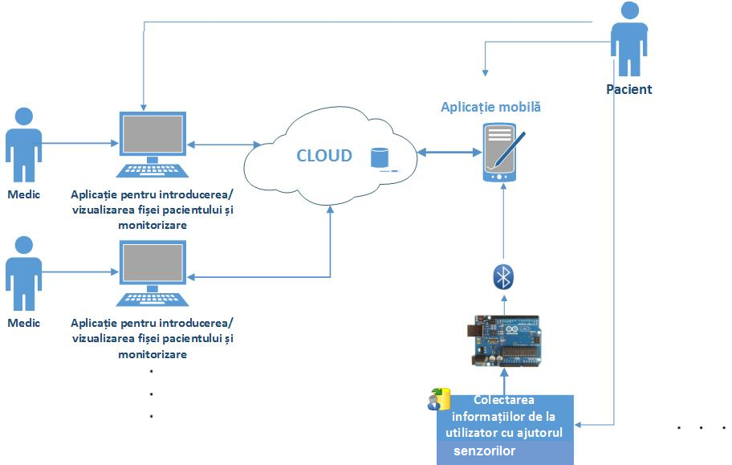

**Specificații ale cerințelor de sistem**

Partea funcțională a sistemului

I - Sistemul de achiziție este folosit pentru monitorizarea stării de sănătate a utilizatorului. Acesta foloseste 4 senzori (ECG, umiditate, temperatura, puls) care preiau informațiile și pe care le transmit catre smartphone-ul utilizatorului.

II - Aplicația Pacient-SMARTPHONE va avea ca datorie preluarea datelor trimise de catre sistemul de achiziție si prelucrarea acestora. Prin intermediul aplicației clientul poate vedea in timp real starea de sănătate precum și recomandările

oferite de medic.

III - Server-ul cloud va reține informatiile pacientilor, ale medicilor precum și a recomandărilor acestora.

IV - Aplicația WEB este destinata medicilor pentru trimiterea de recomandari cat și pacienților pentru vizualizarea istoricului medical.

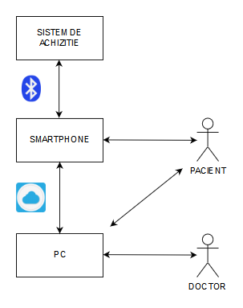

**Cazuri de utilizare (Use Case)**

Scenariul 1

1.Adminul de sistem se loghează în aplicația cloud.

2.Acesta inițializeză baza de date cu doctorii din institutie(spital).

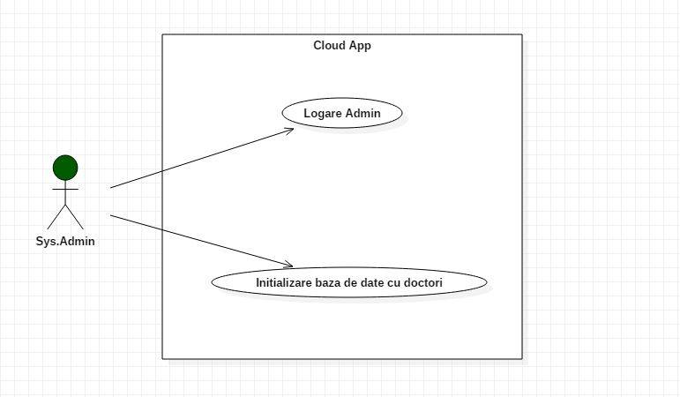

Scenariul 2

1.Doctorul se loghează în aplicația web.

2.Autentificarea se face prin intermediul cloud-ului(aici avem stocate

parole,informații,etc)

3.Doctorul își înregistrează un nou pacient.

4.Datele pacientului sunt salvate în cloud.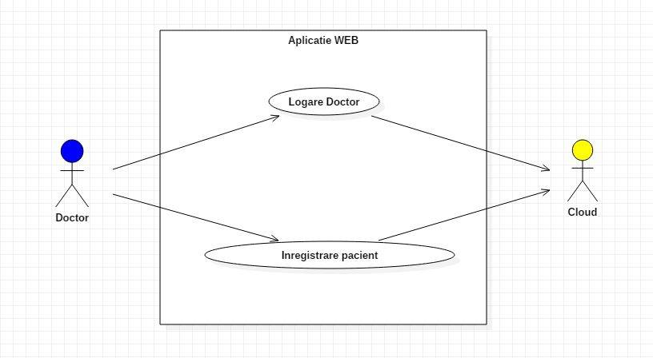

Scenariul 3

1.Pacientul se loghează în aplicația mobilă.

2.In aplicația mobilă se prelucreaza datele primite de la sistemul de achizitii.

3.Datele sunt stocate in cloud.

4.Datele sunt trimise la aplicatia web,unde doctorul poate vizualiza datele pacientului.

5.Pacientul își poate vizualiza datele in aplicatia mobila.

6.Pacientul își poate vizualiza in aplicația web fișa și istoricul alarmelor și avertizărilor.

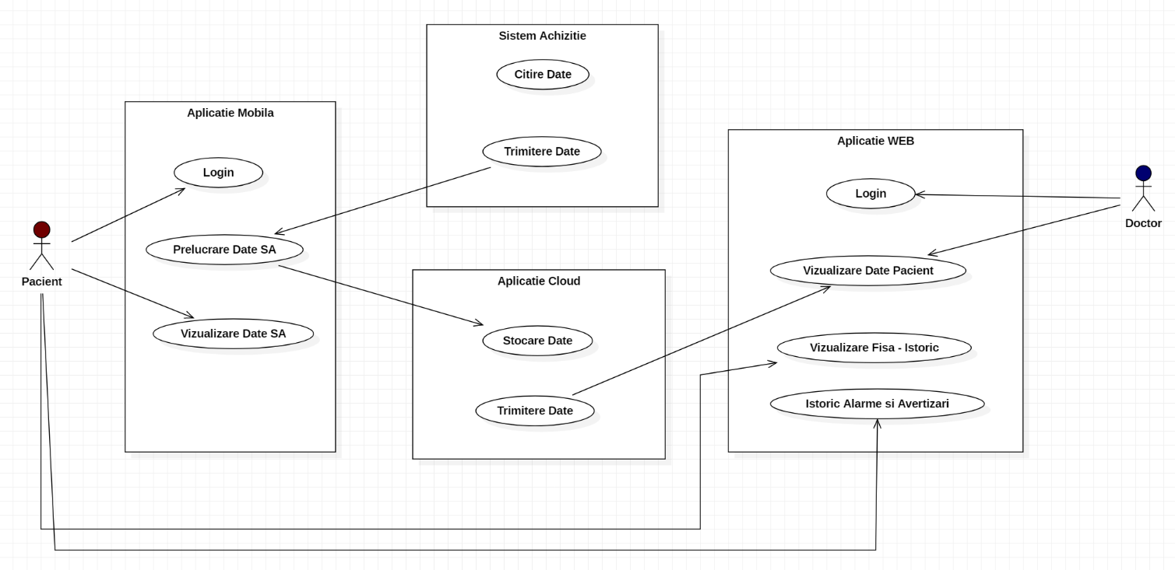

Scenariul 4

1.Doctorul se loghează în aplicația web.

2.În aplicația web doctorul definește warning-uri și recomandări.

3.Warning-urile și recomandările sunt stocate în cloud.

4.Pacientul se loghează în aplicația mobilă.

5.Pacientul își poate vizualiza warning-urile și recomandările primite de la doctor prin aplicația cloud.

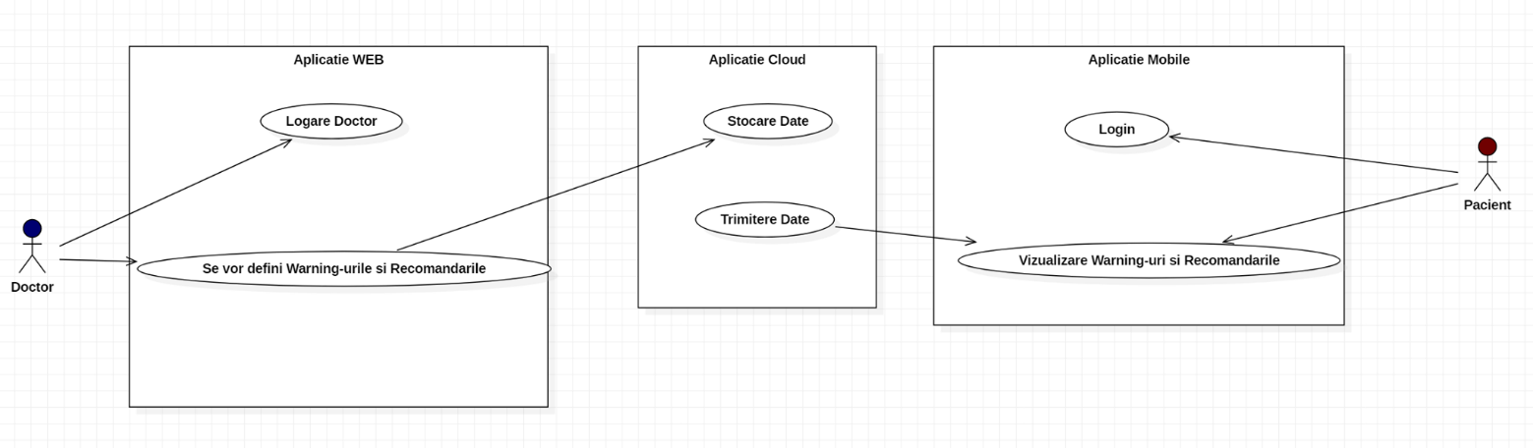

**Diagrame de secvență**

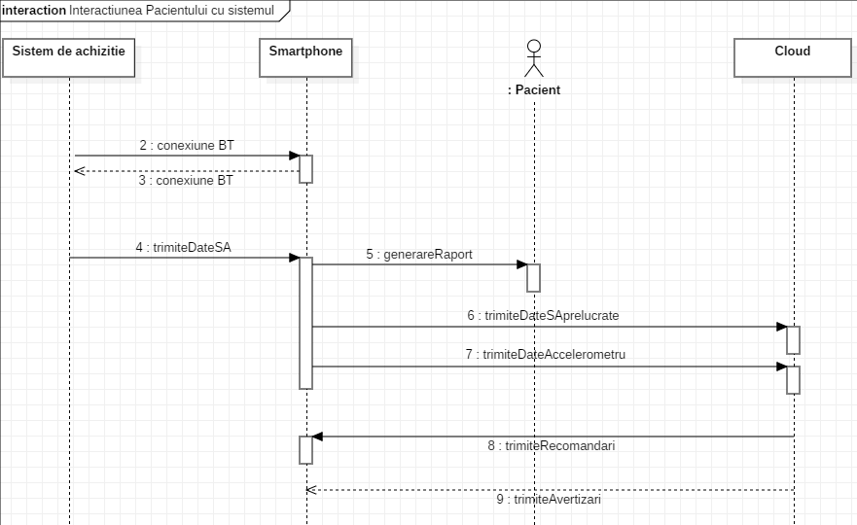

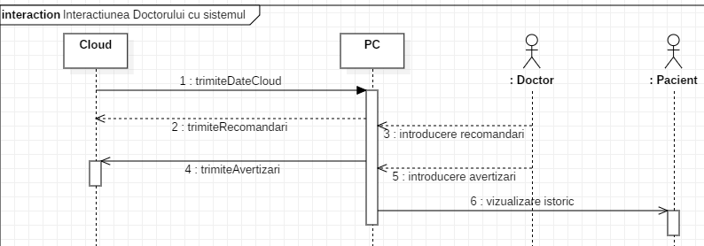

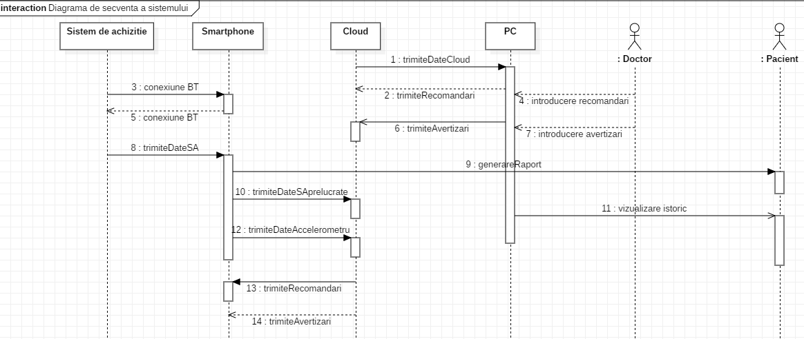

**Modele de stare**

Diagrama de stare conține :

Stari :

* Stare Inițială : Toate SubSistemele sunt OFF.

* Stare ON: Toate SubSistemele sunt ON.

* Stare Autentificare: Fie pacientul se autentifică în sistem , Fie doctorul se autentifică în sistem.

Sesiune(Update continuu cu Aplicatia de Cloud):

* Stare Pacient: Pacientul încearcă sa se logheze în Aplicația de Mobil.
* Stare Error:

Stare în care tratează erorile de autentificare

* Stare Vizualizare Date:

Pacientul își poate vizualiza datele(parametrii de la Wearable plus Warnings și Recomandări de la Doctor).

* Stare Doctor: Doctorul incearca sa se logheze în Aplicația WEB.
* Stare Error:

Stare în care tratează erorile de autentificare

* Stare Vizualizare Date Pacient:

Doctorul poate vizualiza datele(parametrii de la Wearable ,date despre pacient)

* Stare Introducere Parametrii:

Doctorul poate introduce parametrii pentru Warning-uri și Recomandări

Tranziții:

Eveniment Declansator Pentru Schimbare Stare/ Acțiune efectuată în urma evenimentului

1. SysOnFlag / Autentificare

2. LoginError/ HandleError(doctor și pacient)

3. LoginSucc/Deschide View (pacient)

4. ButtonPressed/Deschide View( doctor)

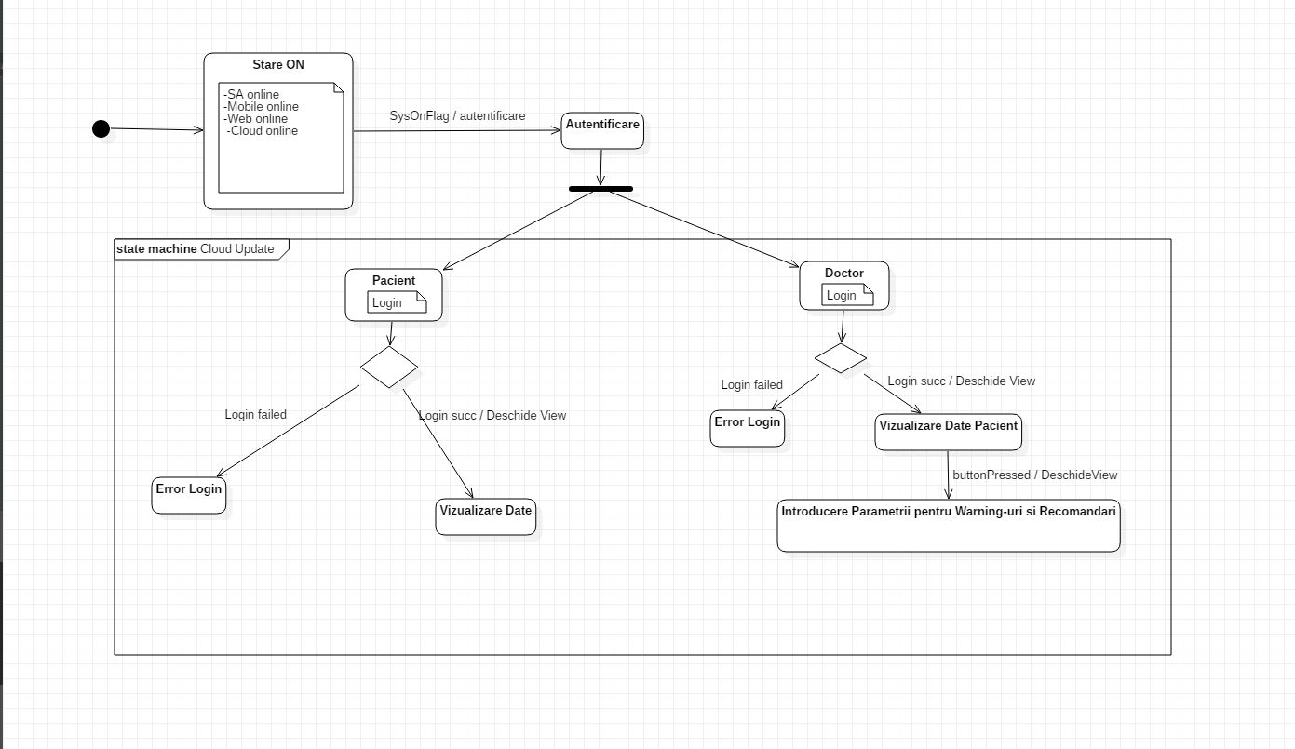

**Interfețe cu alte sisteme**

În diagrama sunt reprezentate interfețele prin care se realizează comunicarea între subsisteme într-un caz tipic de utilizare.

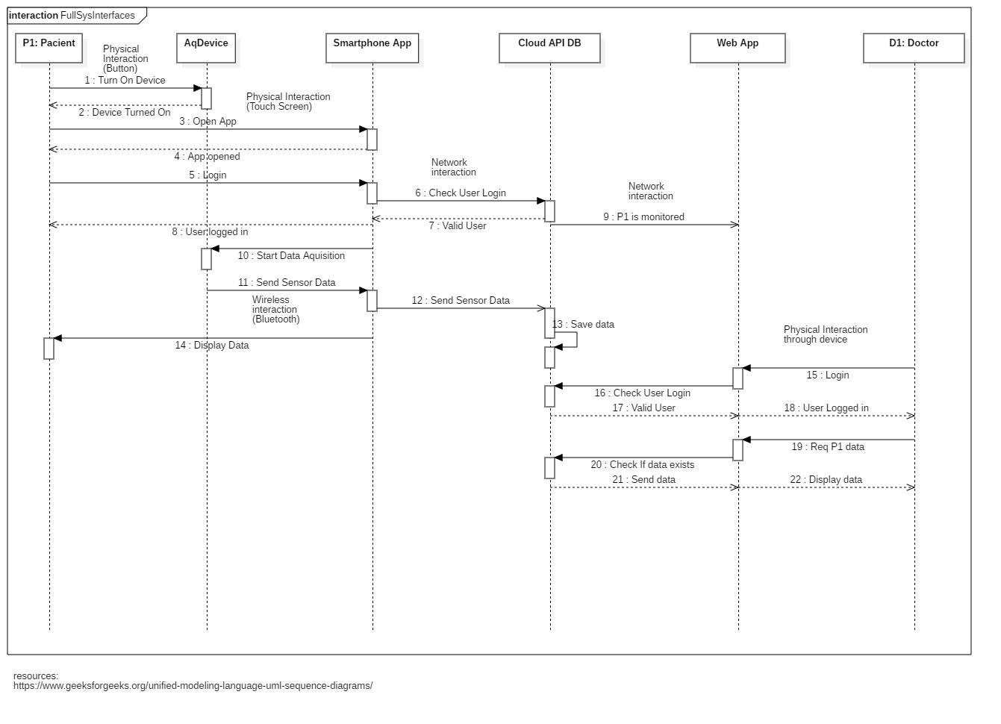

**Evoluția sistemului**

Sistemele vor fi bazate pe elemente de actualitate updatate la noile cerințe ale clientului folosind elemente software și hardware scalabile. În urma schimbării sistemului de achiziție partea software poate fi translatată în noile componente hardware.

De exemplu schimbarea plăcii LilyPad cu o versiune mai nouă.

De asemenea vom folosi elemente soft de actualitate pentru a avea avantaje în vederea construirii cât mai modulare a aplicațiilor Cloud și WEB. Acest aspect ajută în cazul rezolvării unor noi cerințe.

**Planificarea lucrărilor**

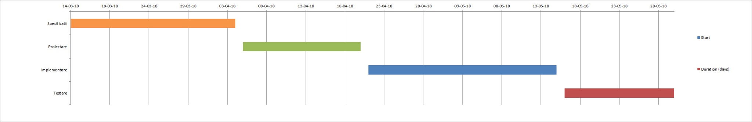

**Interfața cu utilizatorul**

Aplicația Pacient-SMARTPHONE

În  momentul deschiderii aplicației sunt afișate 2 casete care trebuiesc completate pentru a accesa propriul cont sau pentru a creea unul.

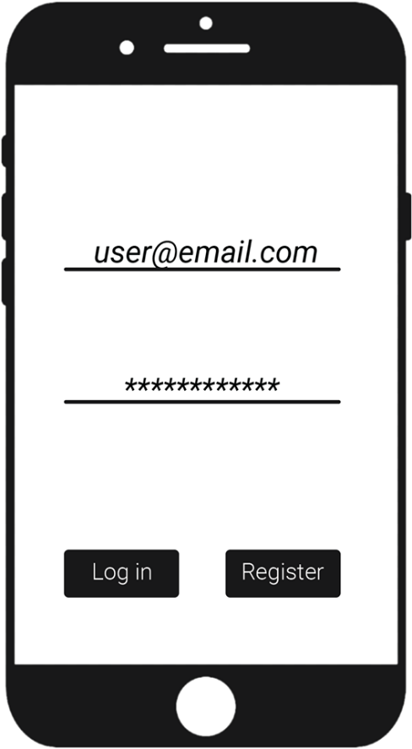

In momentul apăsării pe butonul de Login se deschide meniul aplicației în care se poate creea profilul personal.

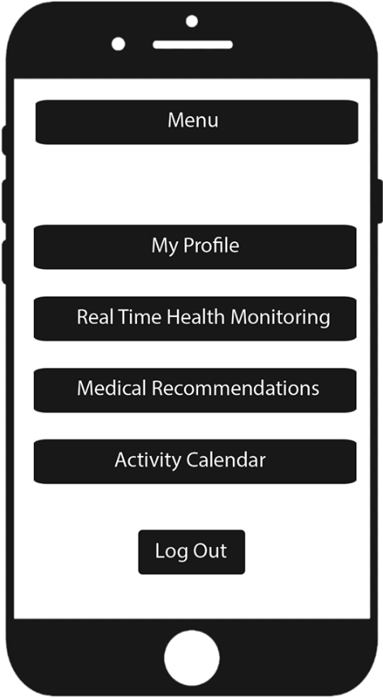

Dupa accesarea butonului MyProfile se deschid mai multe casete cu date personale care trebuie completate de către utilizator.

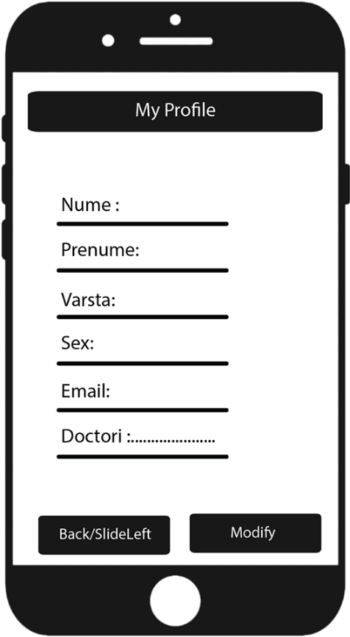

Butonul Activity Calendar deschide o pagină cu activități pe care medicul le dă pacientului.

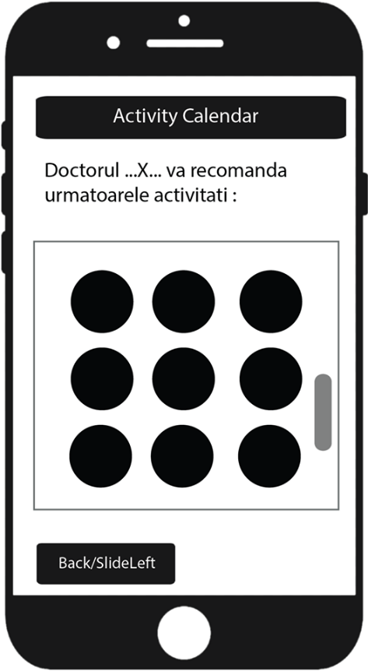

Real Time Health Monitoring afișează datele de la senzor în timp real

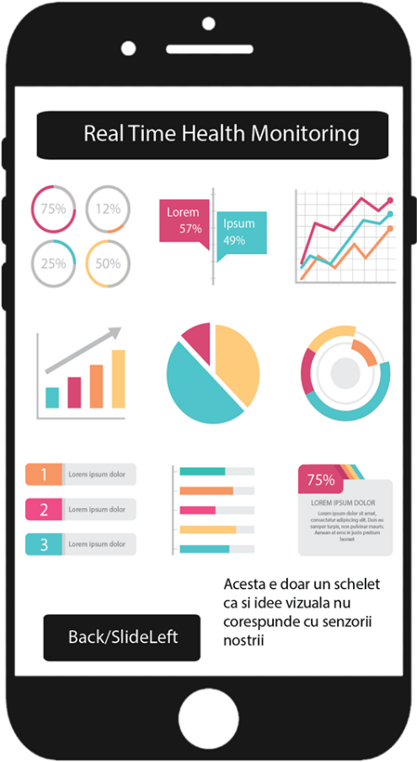

Medical Recommendations conține lista cu recomandările medicului pentru utilizator/pacient.

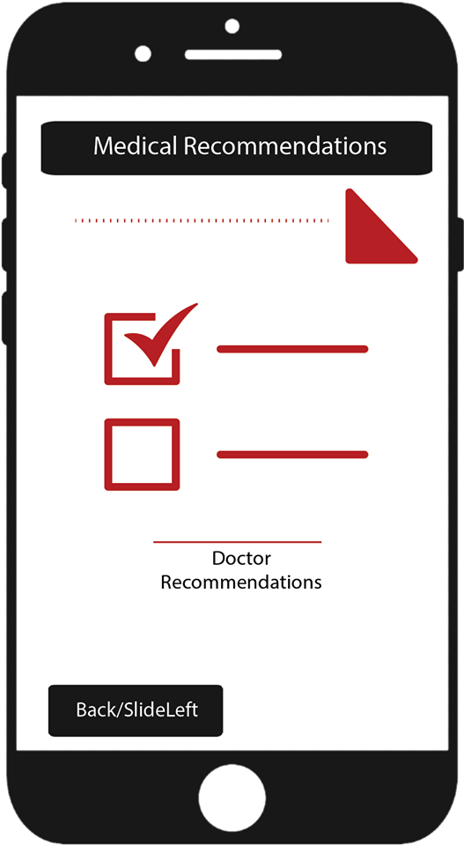

**Aplicația WEB**

În momentul deschiderii aplicației WEB, se deschide Pagina HOME unde va exista un buton de LOGIN si un buton de ABOUT

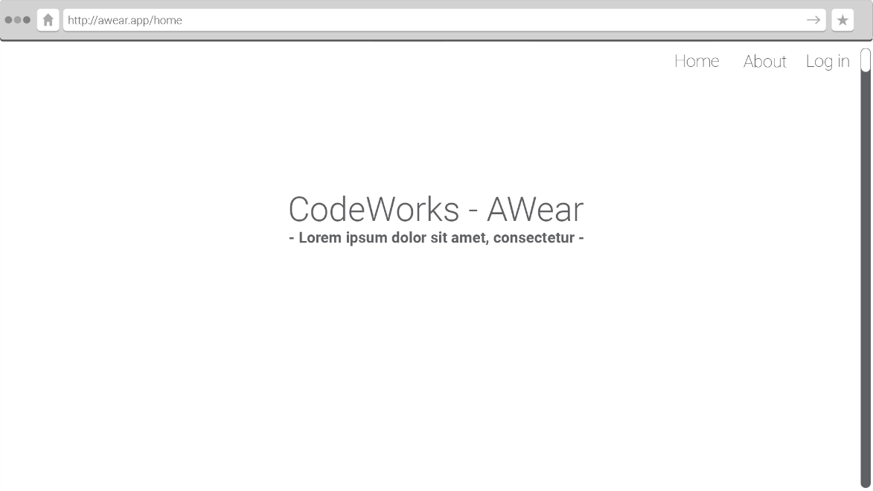

Pagina de about conține numele echipei și a proiectului și o scurtă descriere pentru motivația din spatele proiectului.

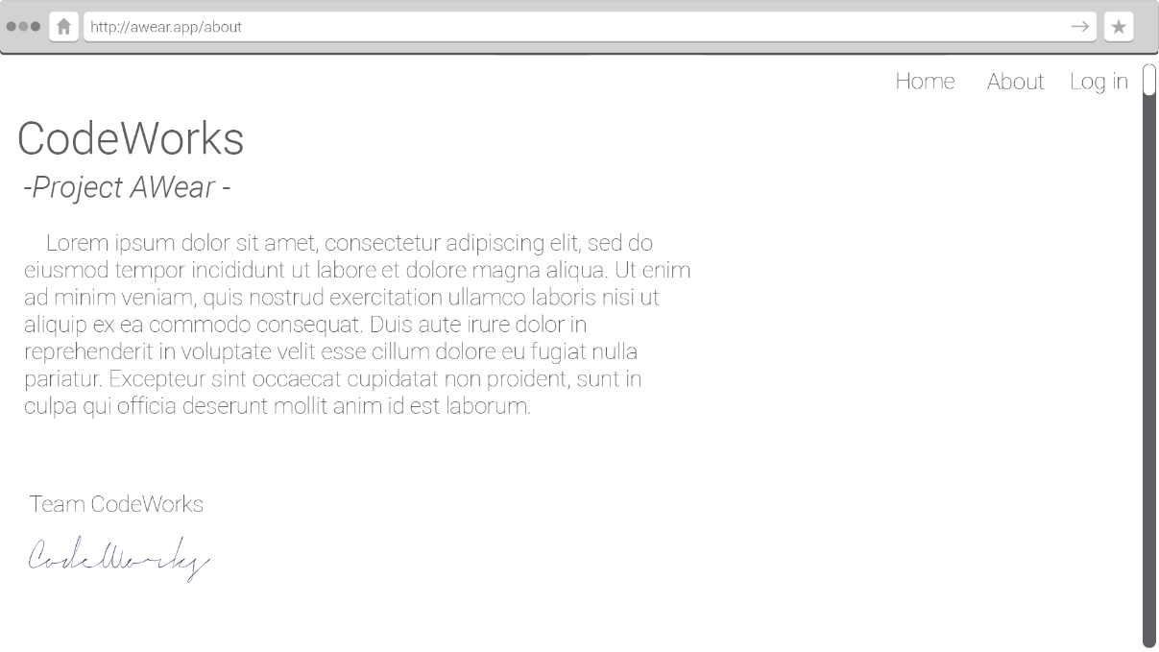

Pagina de LOGIN contine două casete de text pentru introducerea mailului și al parolei unui utilizator, fie el pacient sau doctor.

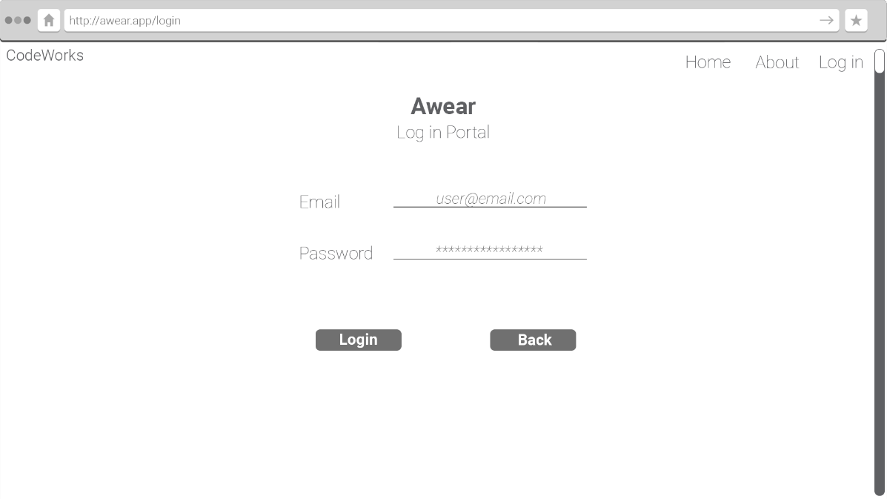

După pagina de LOGIN, dacă avem de a face cu un pacient, acesta poate sa își vadă recomandările și istoricul avertizărilor cu data în care au fost făcute.

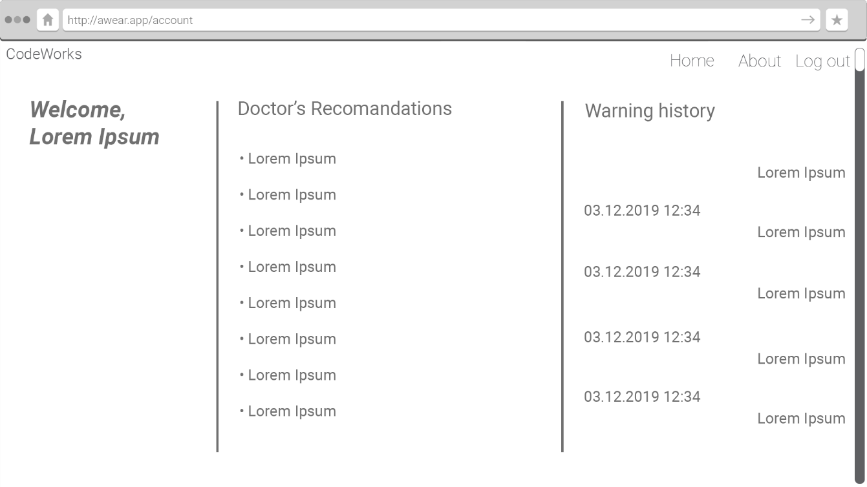

După pagina de login, în cazul unui medic, acesta poate să selecteze un pacient și să transmita o recomandare sau să îi vadă un scurt istoric medical.

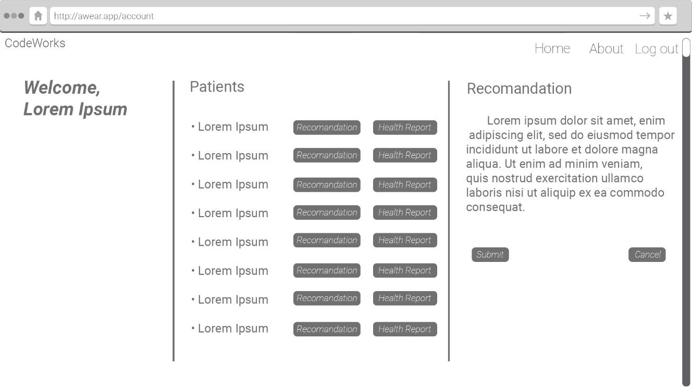

**Structuri de date si fișiere**

1. Tabel care sa contină date ale pacienților.

* Nume
* Prenume
* CNP
* Adresa
* Data Nașterii
* Numar de telefon
* Vârsta
* Inălțime
* Greutate
* Loc de muncă
* Diagnostic
* Medic



2. Tabel care sa contină informații despre medici :

* Nume
* Prenume
* Grade profesionale
* Orar cabinet
* Orar pe teren
* Număr de telefon
* Număr pacienti
* Specializare



3. Tabel care sa conțină informații referitoare la :

* Investigațiile făcute pacientului
* Rezultatele acestor investigatii
* Tratamentul aplicat
* Rezultatele obtinute în urma tratamentului
* Informații referitoare la alte internări ale pacientului
* Medicamentele care trebuiesc administrate
* Reteta eliberată de medicul care se ocupă de pacientul respectiv



4. Tabel cu informații utile pentru pacienti :

* Tratamentul care trebuie folosit
* Perioada tratamentului
* Programări
* Orarul medicului care se ocupă de pacient
* Număr de telefon al medicului
* Activitățile pe care trebuie sa le îndeplinească pacientul
* Perioada activitaților



5. Tabel pentru monitorizarea pacientului :

* ECG
* Umiditate
* Temperatură
* Puls
* Istoric alarme
* Avertizări
* Recomandări



**Tiparirea la imprimantă**

Tiparirea la imprimantă are rolul de a prezenta generic rapoartele si eventualele mesaje.

Datorită separarii interfețelor, atât medicul cat și pacientul se loghează cu conturi personale pe device-uri diferite, smartphone respectiv P.C, imprimanta, fiind capabilă de a tipări date de pe fiecare dintre cele menționate. Acestea se prezinta drept interfete utilizator așadar.

LilyPad-ul fiind un sistem incorporat open-source nu are interfețe utilizator.

În cazul in care medicul reușește să se logheze cu succes la baza de date din Cloud, la momentul autentificării, poate vizualiza datele pacientului, iar in urma deschiderii View-ului poate tipări la imprimanta parametri pentru Warning-uri și Recomandări.

Pacientul, de asemenea, prin intermediul smartphone-ului poate tipări la imprimantă recomandările medicului și calendarul activităților.